ARM Sqlite数据库移植
Sqlite是一个开源的嵌入式数据库，它占用资源非常的低，是一个很受欢迎的小型数据库。它能够支持Windows/Linux/Unix等等主流的操作系统，同时能够跟很多程序语言相结合。
解压源码包：
arm-linux-gcc-4.4.3.tar.gz
sqlite-autoconf-3071401.tar.gz

- 安装配置交叉编译工具
1、下载工具
ARM官方给的下载链接如下：http://www.codesourcery.com/gnu_toolchains/arm/download.html,然后将HOST选择为IA32GNU/Linux,点击下载即可。不过前缀为：arm-2010.09-51-arm-none-eabi-i686-pc-linux-gnu，而不是：arm
-linux-xxx。
2、安装
对新版本arm-linux-gcc-4.4.3进行解压（注意，如果我们加上了-C，那么就会自动解压到/usr/local/arm/这个目录下），但是友善之臂按照下列方式解压，不会解压到/usr/local/arm/目录下的，这是因为/usr/local/arm/目录修改成了/opt/FriendlyARM/toolsch
Ain/，除非自己把它修改过来。

3、配置
修改配置文件，将arm-linux-gcc添加到环境变量中，因为a
rm-linux-gcc的命令是在/opt/FriendlyARM/toolschain/4.4.3/bin
下，其目的通过对全局变量绑定使之能够在任意一个目录下能够执行该命令。
打开设置文件：
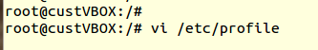
在打开的文件末尾添加
保存退出
4、立即使新的环境变量生效，不用重启电脑

5、检查是否将路径加入到PATH：
显示如上内容，说明已经将交叉编译器的路径加入PATH。至此，交叉编译工具安装完成。
6、执行find命令查询arm-linux-gcc的位置
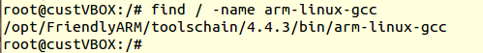
- 安装移植Sqlite数据库
1、下载源码包，在官方的download页面上有最新的下载，下载地址为：
http://www.sqlite.org/sqlite-autoconf-3071401.tar.gz
- 解压源码包：

3、配置sqlite：
上面配置中，CC指定了ARM的编译工具链，--host指定了平台，--
prefix选项后面的路径是编译后目标安装的位置，可以自己定义。
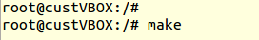
4、经过上步所得到的文件其实已经可以放到ARM板上使用了，但为了节省ARM板的存储空间，我们先对该文件瘦身，去掉没用的调试信息。
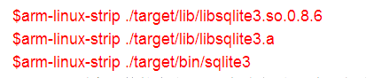
Strip后，原来文件的大小由4M多减少到1M多，相当给力。
5、完成所有的移植操作后，接下来做的就是把得到的文件放到ARM板上了，把/bin/sqlite3拷贝到ARM板上的/usr/local/bin下，把/lib下的所有文件拷贝到ARM板/usr/local/lib目录下。
在ARM板上查看sqlite版本：
至此，整个sqlite数据库在ARM板上的移植就完成了！

